张店区人民政府2018年政府信息公开工作年度报告

年度报告是根据《中华人民共和国政府信息公开条例》（以下简称《条例》）要求,由淄博市张店区人民政府办公室编制。本年度报告中所列数据的统计期限自2018年1月1日起至12月31日止。本报告电子版可在淄博市张店区人民政府门户网站查阅或下载（网址：www.zhangdian.gov.cn）。如对报告内容有疑问，请与张店区人民政府办公室电子政务办公室联系（地址：张店区新村西路226号区政务中心;邮编:255020;电话:0533-2869836）。
一、政府信息公开工作基本情况
2018年，张店区坚持深入贯彻党的十九大精神，把政务公开工作作为提高政府工作透明度、保证公民合法权益、促进依法行政的重要举措，按照市政府的统一部署，在区委、区政府的领导下，以公开、便民、勤政、廉洁、高效为基本要求，进一步推进决策、执行、管理、服务、结果公开，提高行政效能，优化政务服务，更好保障人民群众的知情权、参与权、表达权和监督权，人民群众的获得感、幸福感和安全感显著增强。
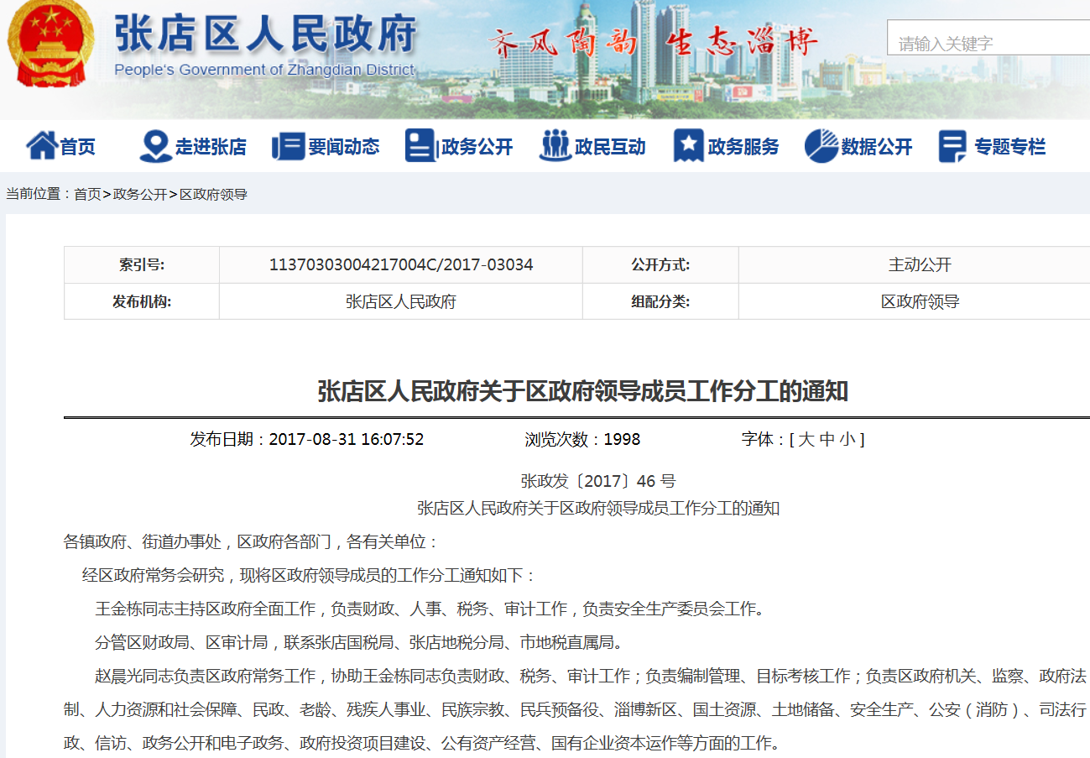
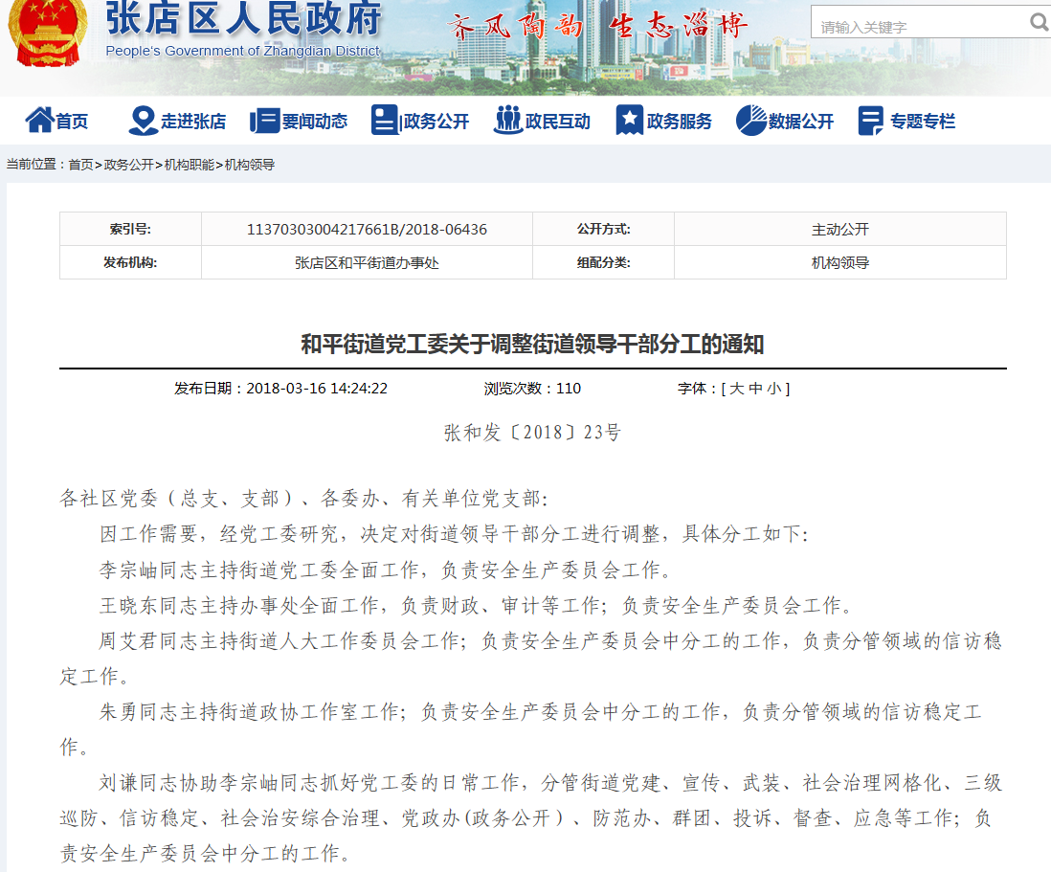
（一）加强领导，统筹安排部署各项工作。区政府高度重视信息公开工作，将政府信息公开工作作为打造阳光政府和法治政府的重要举措，强化领导队伍建设，大力推进制度改革。明确常务副区长分管政务公开工作，并写入分工对外公开发布。按照全区统筹，主要同志负总责，分管同志抓落实，各部门协同配合的工作机制，各镇办、各部门按照职能，各负其责，配合落实，扎实推进政府信息和政务公开工作。同时，各镇办、各部门明确了分管领导以及联络员，负责本单位的政府信息和政务公开工作，确保了此项工作高效落实；按照省、市政府的要求，各政府信息公开成员单位建章立制，进一步完善《政府信息源头性认定办法》等制度，进一步明确政务公开责任追究办法，完善保密审查等程序，完善配套制度，确保政府信息和政务公开工作持续良好开展；积极争取落实政府信息和政务公开工作在年终目标管理考核中分值比重不低于4%的要求，加大了考核监督力度，确保政务信息和政务公开工作取得实效；开展专项业务培训，在业务上进行一对一，点对点的帮助和指导，切实提升我区各镇办、各部门具体工作人员的政府信息公开业务能力水平等等，使全区的政府信息和政务公开工作进一步规范化、制度化。
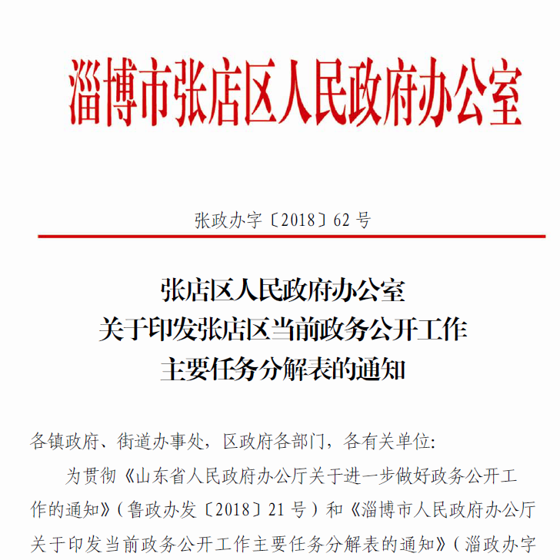
（二）深化公开内容,推进服务改革。围绕中央、省、市今年政务公开工作重点，及时印发了《张店区人民政府办公室关于印发张店区当前政务公开工作主要任务分解表的通知》(张政办字〔2018〕62号)，围绕乡村振兴、新旧动能转换、防范化解重大风险、精准脱贫、污染防治、权责清单、 “双随机、一公开”、市场准入负面清单、重大行政决策、建议提案办理结果等重大部署；围绕财政预决算、重大建设项目、公共资源配置、公益事业建设、民生、食品药品安全等重点领域；围绕加强政策解读、政务舆情处置回应、公众参与和政民互动以及推进网上办事服务、提升实体政务大厅服务能力、优化审批办事服务等方面做了安排部署；为推进重大建设项目批准和实施、公共资源配置和社会公益事业建设领域决策、执行、管理、服务、结果公开，更好保障人民群众的知情权、参与权、表达权和监督权，让人民群众有更好的获得感、幸福感、安全感，区政府办公室及时印发了《张店区推进重大建设项目批准和实施、公共资源配置、社会公益事业建设领域政府信息公开实施方案》(张政办字〔2018〕75号)，从总体要求、主要任务、保障措施等方面提出了具体要求，进一步细化了这三个领域的公开事项、公开内容、责任主体和公开渠道。
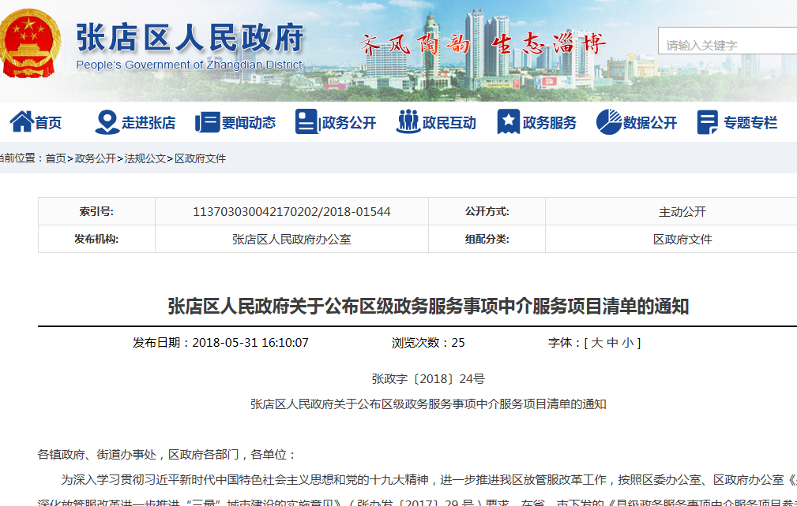
如为进一步深化“放管服”改革，简化政务服务程序，降低企业、群众制度性成本，实现“一次办好”，优化营商环境，提高群众满意度，及时印发《张店区人民政府关于公布区级政务服务事项中介服务项目清单的通知》(张政字〔2018〕24 号)、《张店区人民政府办公室关于印发张店区政务服务告知承诺制实施办法的通知》(张政办发〔2018〕21 号)，并及时通过微博、微信等新媒体和广播电视等传统媒体公开发布。区行政审批中心作为推进“放管服”改革，集中受理行政审批事项的主阵地，按照公开、透明的原则，创新建立“综合岗+部门”进驻、政务服务专员制度为要素的“前台综合受理，后台分类办理，限时反馈结果”的行政审批事项办理方式，实现了行政审批事项“集中办”和“网上办”双规运行机制，为给企业群众提供更优质的办事环境，今年区行政审批中心服务大厅无论从办公地址，还是服务窗口都大幅增加，并在叫号系统、政务服务查询系统等软件上实现了质的飞跃。设立了政务服务、营业执照打印等自助终端，实现政务服务全天候办理。为进一步优化营商环境，区政府办公室在行政审批中心微信公众号开设“政务公开”专栏，对工作人员、办事流程等进行了公示，通过“征求意见”互动渠道，及时收集企业、公民在办理相关业务过程中遇到需要区政府相关部门协调解决的困难和问题，及时研究解决。
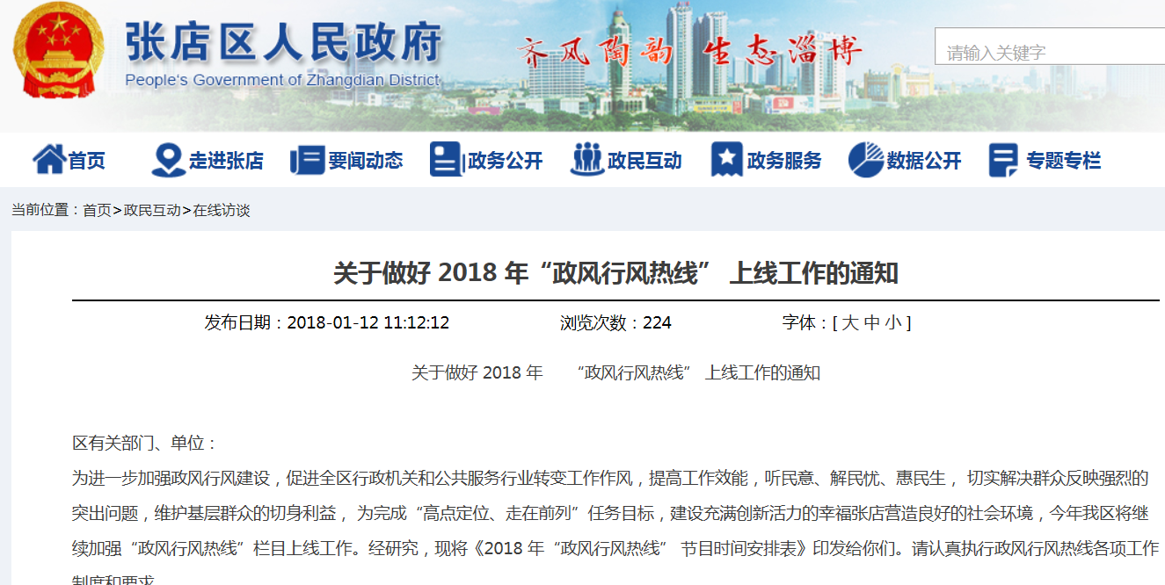
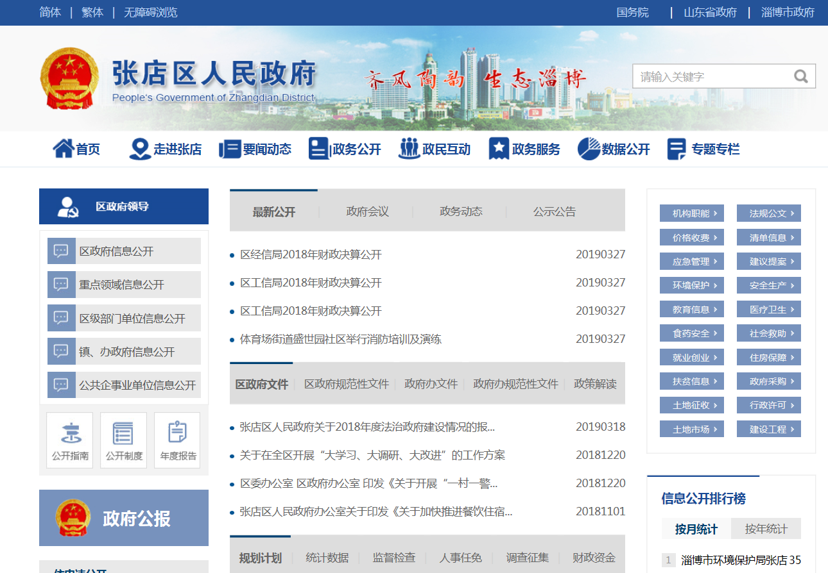
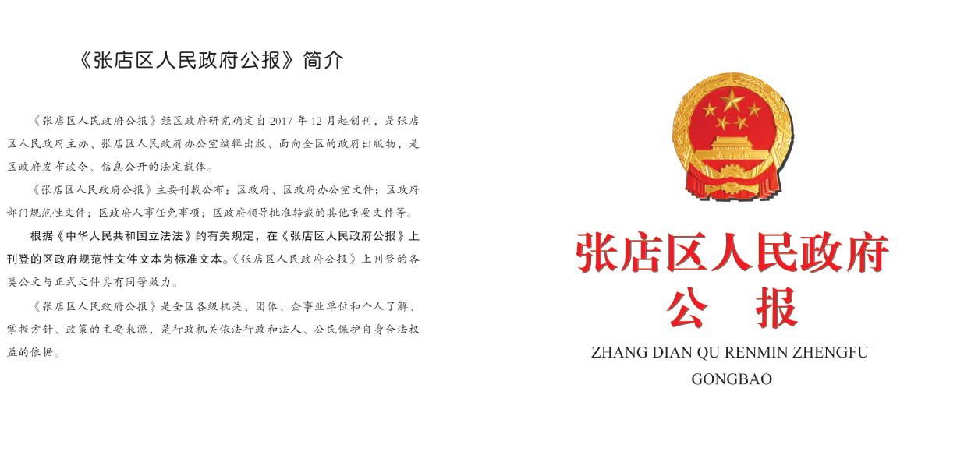
（三）拓宽公开渠道，打造阳光政府。一是年初，印发了《关于做好2018年“政风行风热线”上线工作的通知》对活动的开展进行安排和部署，全年邀请区政府各单位主要负责人和相关负责人走进政风行风热线直播间37期，节目直播期间接听群众来电480余个，现场为群众解疑释惑、解决问题300多个，对没有当场答复的群众反映的问题进行“追踪报道”，同时将走进直播间的实况在张店新闻网和张店手机台同步播出，文字版在区政府门户网站“政民互动“栏目中公开发布，充分发挥新闻媒体的舆论监督作用；二是认真办好《张店通讯》，编辑出版《张店通讯》100期，印刷发行1000万份，每期除7000份进入党政机关企事业单位和社会重点单位外，全部发至我区12个镇办所辖的农村和城市社区中的93000户居民家庭；三是及时更新政府门户网站以及“两微一端”信息，使群众利用网络平台更加快捷方便地查询政务信息等。3月份在广泛征求意见的基础上，张店区人民政府门户网站改版正式上线运行，新版政府网站《政务公开》栏目设计了三百多个子栏目，便于政府信息的查询和阅读，截至2018年12月31日，访问量达到735921次，创历史新高.按照网站管理相关要求，加强区政府门户网站信息内容维护，在四个季度的国务院办公厅、省政府办公厅政府网站抽查中未被抽查出问题，网站运行安全平稳；四是区档案馆充分发挥政府信息公开阵地作用，规范设置政府信息公开查阅室，严格编制政府信息公开目录，积极利用信息化手段处理政府信息，完成档案数字化扫描68家单位19646卷1573盒，并同步实现了馆内局域网的在线查询利用，为群众查阅相关政府信息提供了便利，年内累计年内共提供利用档案6020卷次。接待查档者700余人次，复印档案资料3620页；共接待电话咨询60余次，查阅档案1060卷。精选50个档案利用典型案例编撰形成《档案利用实例汇编》，为广大市民提供高效便捷的查阅利用服务；五是规范编辑出版《张店区人民政府公报》，按照上级文件要求，经区政府研究2017年12月创刊，主要刊载公布区政府、区政府办公室文件、区政府部门规范性文件、区政府人事任免事项及区政府领导批准转载的其他重要文件等等，2018年全年共出版张店区人民政府公报4期，印发20000份，分别发至各区直部门、各镇办、各村居和相关企业，并在全区各行政服务大厅摆放，方便群众查阅，同时电子版在张店区人民政府网站同步公开发布，为企业和群众提供优质高效的信息公开服务，保障公民知情权等；六是充分发挥新媒体的作用，积极开展新媒体在政务公开工作中的应用。全区各相关单位倾全力强化政务微博、微信等新媒体的运维，为群众提供更加新颖便捷的信息服务。围绕全区经济社会发展，聚焦脱贫攻坚、项目建设、招商引资等重点工作和民生热点，引导相关单位充分利用新媒体（“两微一台”），及时公开发布各类信息共计28000余条。其中“今日张店”微博微信和“智慧张店手机台”公开发布权威信息近5000余条，微博关注量74342，微信订阅量27575，智慧张店手机台订阅量86326。
二、主动公开政府信息情况
2018年，根据《条例》等有关规定，以遵循及时、完整、准确为原则，新版张店区人民政府门户网站自3月8日正式上线截止2018年12月31日，新增公开发布信息数达9721条，访问量达到735921次。
三、依申请公开政府信息情况
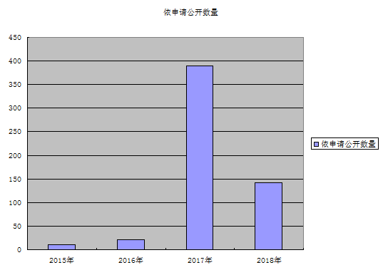
进一步明确依申请公开制度，及时组织相关部门对群众依申请公开内容进行核定答复，截至2018年12月31日，共有接收到依申请公开142件，办结同意率100%。
四、政府信息公开的收费及减免情况
2018年度没有收取任何依申请公开信息的费用。
五、申请行政复议、提起行政诉讼情况
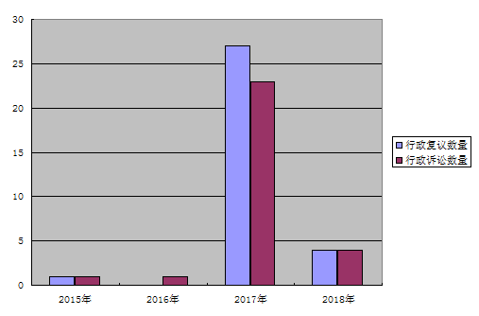
2018年度发生针对有关政府信息公开事务的行政复议案、行政诉讼案和有关的案4起，维持具体行政行为或者驳回原告诉讼请求数4起。
六、办理人大代表建议、政协委员提案情况
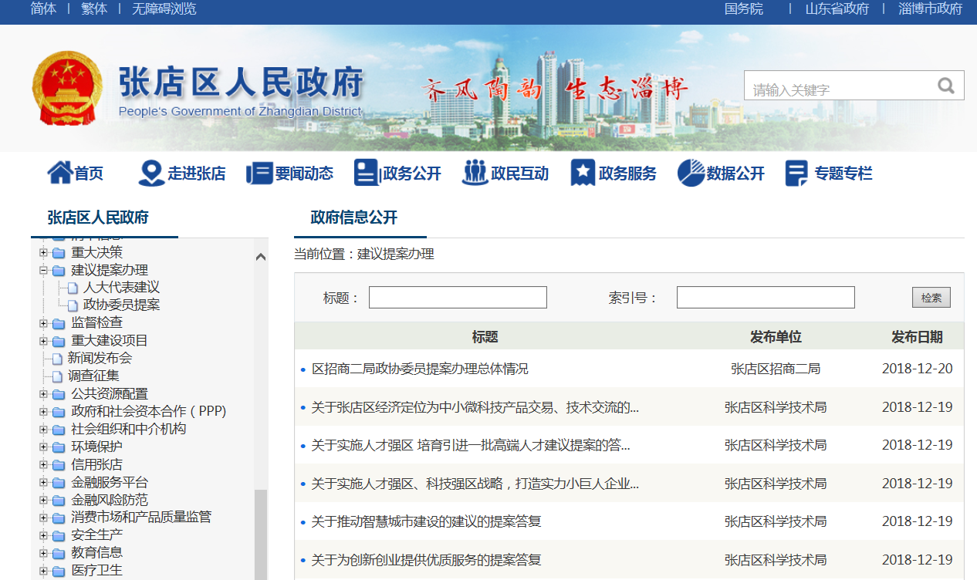
区十七届人二次会议期间，经审查，区人大代表建议128件，市政府转办1件，共计129件，由53个政府部门及相关镇、街道办事处承办，均已在规定期限内书面答复了各位代表。从办理结果看，所提建议已经解决或正在解决的118件，占总数的92.2%；受法律、法规、政策或客观条件限制，暂时不能解决的10件，占总数的7.8%。对因政策或条件限制，暂时不能解决或确实难以解决的，向代表们实事求是地说明了原因，认真细致地作了解释；十二届二次会议以来，区政协委员、政协各参加单位和各专门委员会，共提交提案203件，经审查立案159件。在立案提案中，集体提案5件，委员提案154件。立案的提案分送55个承办单位办理,至2018年7月底全部办复；其中，已经解决或采纳的73件，计划解决的74件，作为工作参考的12件。提案办理面复率100%，满意或基本满意率99.4%。通过提案办理，许多意见和建议被采纳，为我区各项事业发展发挥了积极作用。人大代表建议和政协委员提案办理情况均在张店区人民政府门户网站公开发布。
七、存在的主要问题及改进措施
2018年，政府信息公开工作取得了新的进展，但同时也存在部门和人员对政府信息公开工作重视不够，信息公开更新内容不够及时、全面，与广大群众的要求还有一定差距，针对工作中存在的问题和不足，我们将主要采取以下措施进行改进：
一是继续加强我区政府信息和政务公开工作的领导，完善相关制度，做好政府信息和政务公开的督促检查工作，发挥监察、督查、舆论和群众的监督作用。
二是继续贯彻实施《条例》，深化和丰富政府信息和政务公开的内容，注重与群众利益密切相关事项的公开，完善重点领域信息公开，确保政府信息和政务公开工作更加具体，更加贴近群众的需求。
三是创新载体建设，拓宽公开渠道。充分利用广播、电视、网络等媒体和政务微信、微博等渠道推进信息和政务公开工作，拓宽便民服务通道，创新“公开监督”机制，深入推进推行电视和网络问政、公民代表走进区政府（镇、办）、利益相关方列席政府会议等多种活动，不断提高信息和政务公开工作水平。
四是注重队伍建设，强化能力提升。不断提高工作人员的业务能力和水平；持续抓好人员调配、业务培训工作，指导基层一线同志掌握新知识、运用新技术，明确职责，落实责任，着力提升业务水平，使信息公开工作顺利推进。

